МІНІСТЕРСТВО ОСВІТИ І НАУКИ УКРАЇНИ

НАЦІОНАЛЬНИЙ УНІВЕРСИТЕТ «ЛЬВІСЬКА ПОЛІТЕХНІКА»

Кафедра ІСМ



**Звіт**

До лабораторної роботи № 3

З дисципліни:

«Веб-технології та веб-дизайн»

На тему:

**«Побудова гіпертекстових Web-документів. Використання URL»**

Виконав:

Студент групи КН-48

Яріш М. І.

Прийняв:

Василюк А. С.

**Львів-2017**

**Мета роботи**: Метою роботи є практичне освоєння методів створення гіпертекстових документів, вивчення основних гіпертекстових конструкцій мови HTML.

**Короткі теоретичні відомості:**

Гіпертекстові можливості мови HTML забезпечують просту та прозору навігацію по інформаційних ресурсах Web-системи. Крім того, до гіпертекстові можливості HTML поширюються на представлення та обробку даних мультимедійного характеру, зокрема на графіку, звук, відео. Основу гіпертекстових можливостей HTML складає посилання, базоване на використанні універсального локатора ресурсів (Uniform Resource Locator - URL). URL в тілі HTML-документа може вказувати на інший документ, на конкретну позицію всередині біжучого документа або визначати іншу функцію системи (наприклад, отримання файлу по сервісу FTP або пересилка інформації по електронній пошті). URL.

**Хід роботи:**

1. Основні способи створення гіпертекстових документів.

Існують три основних способи створення Web-сторінок (або документів HTML):

1) використання текстового редактора Блокнот (NotePad), убудованого в Windows, і перегляд результатів за допомогою броузера. Цей найпростіший спосіб рекомендується початківцям. Його ми використовуємо як основу методики навчання web-дизайну;

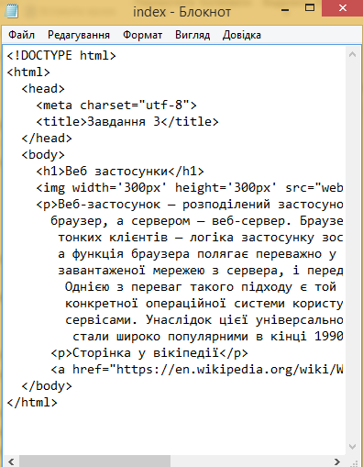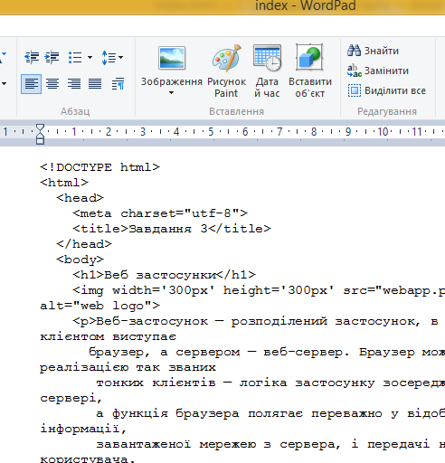

2) використання спеціальних редакторів документів HTML, наприклад Hot Metal Light, Hot Dog Professional, MS Front Page, HTMLPad тощо;

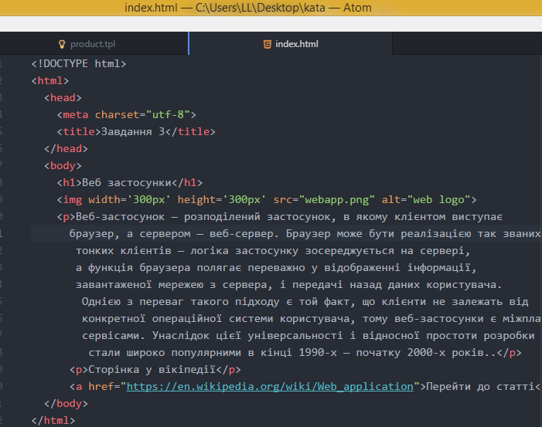

3) використання редактора Word для створення тексту документа, що потім конвертується в HTML-формат.

2. Гіпертекстові конструкції мови HTML.

При створенні гіпертекстових документів великих розмірів доцільно використовувати розмітку тексту на секції та розміщати в документі гіперпосилання, що мітять у собі мітку секції. Зокрема """-ким чином можна організовувати зміст документа. Для створення маркованої секції та організації посилання на неї пофібно здійснити наступні кроки: Поділити текст на марковані секції. Для визначення конкретної маркованої секції використовується наступна синтаксична конструкція мови HTML: <А NAME="named_anchor"> Text_to_l ink_to</A> У наступному прикладі маркер посилання розміщається в заголовковому тексті документа: <Н2><А NAME="intro">Introduction to Hockey</Ax/H2> Створити гіпертекстове посилання на марковану секцію: <А HREF="#named_anchor">Text</A> Наприклад гіпертекстове посилання отже виглядати так: <А HREF="#intro">Gordie Howe</A>



Висновок: сторив html файл у блокноті, notepad, atom. Дізнався про гіпертекстові конструкції мови HTML.